

АДМИНИСТРАЦИЯ АСИНОВСКОГО РАЙОНА

РАСПОРЯЖЕНИЕ

01.03.2019 № 159
г. Асино

Об утверждении дизайн-проектов общественных территорий в составе муниципальной программы «Формирование комфортной среды населенных пунктов на территории муниципального образования «Асиновский район» на 2018-2022 годы»
для реализации в 2019 году

В соответствии с Постановлением Правительства Российской Федерации от 10.02.2017 № 169 «Об утверждении Правил предоставления и распределения субсидий из федерального бюджета бюджетам субъектов Российской Федерации на поддержку государственных программ субъектов Российской Федерации и муниципальных программ формирования комфортной городской среды», постановлением администрации Асиновского района от 31.10.2017 № 1706 «Об утверждении муниципальной программы «Формирование комфортной среды населенных пунктов на территории муниципального образования «Асиновский район» на 2018-2022 годы», учитывая итоговый протокол Общественной комиссии при администрации Асиновского района об итогах голосования по проектам благоустройства общественных территорий Асиновского городского поселения, подлежащих в первоочередном порядке благоустройству в 2019 году в соответствии с муниципальной программой «Формирование комфортной среды населенных пунктов на территории муниципального образования «Асиновский район» на 2018-2022 годы» от 28.02.2019,

1. Утвердить дизайн-проекты общественных территорий:
- Благоустройство территории сквера по ул. Мирная, 39/3 в г. Асино согласно приложению № 1 к настоящему распоряжению;
- Благоустройство общественного пространства ул. имени Ленина в г. Асино согласно приложению № 2 к настоящему распоряжению.
2. Настоящее распоряжение вступает в силу с даты его подписания и подлежит официальному размещению на официальном сайте муниципального образования «Асиновский район» www.asino.ru.
3. Контроль за исполнением настоящего распоряжения возложить на Первого заместителя Главы администрации Асиновского района по обеспечению жизнедеятельности и безопасности.

Глава Асиновского Н.А. Данильчук

О.П. Анисимова

Приложение 1
к распоряжению администрации
от 01.03.2019 №159

Дизайн-проект «Благоустройство территории сквера по ул. Мирная, 39/3 в г. Асино»

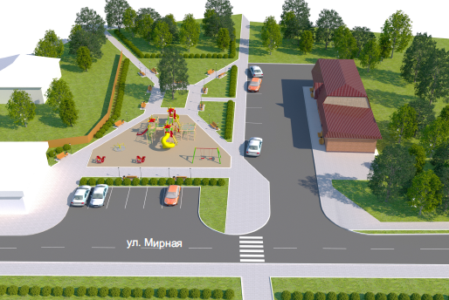

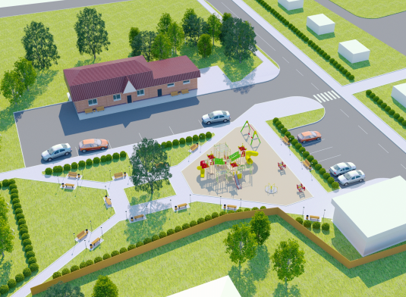

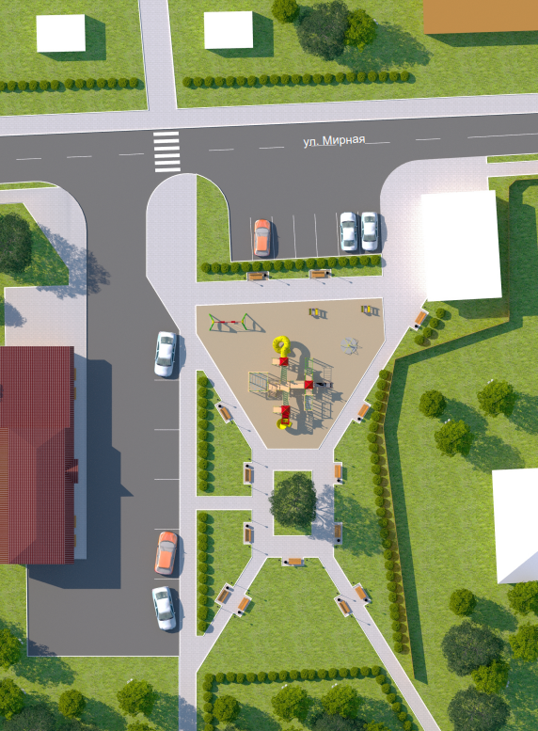

Приложение 2
к распоряжению администрации
от 01.03.2019 № 159
Дизайн-проект «Благоустройство общественного пространства ул. имени Ленина в г. Асино»

